**Моніторинг якості знань та освітніх втрат в учнів**

**Комунального закладу «Науковий ліцей імені Анатолія Лигуна»**

**Кам’янської міської ради**

**за підсумками І семестру 2023 – 2024 навчального року**

Відповідно до наказу Міністерства освіти та науки України від 16.01.2020 №54 «Про затвердження Порядку проведення моніторингу якості освіти», зареєстрованого в Міністерстві юстиції України 10 лютого 2020 за №154/34437, Положення про порядок проведення внутрішнього моніторингу якості освіти, річного плану роботи закладу та з метою моніторингу результатів навчання учнів, із 27 по 30 грудня проведено моніторинг якості викладання навчальних предметів за І семестр 2023/2024 навчального року. Моніторингом були охоплені навчальні предметів, що викладаються у 8-11 класах.

**Загальний моніторинг якості знань учнів Наукового ліцею**

**за підсумками І семестру 2023-2024 навчального року**

|  |  |  |  |  |  |  |  |  |  |  |  |  |  |
| --- | --- | --- | --- | --- | --- | --- | --- | --- | --- | --- | --- | --- | --- |
| **Клас** | **Кількість учнів** | **Початковий рівень** | | **Середній рівень** | | **Достаній рівень** | | **Високий рівень** | | **Успішність** | | **Якість знань** | |
| **Кількість учнів** | **%** | **Кількість учнів** | **%** | **Кількість учнів** | **%** | **Кількість учнів** | **%** | **Кількість учнів** | **%** | **Кількість учнів** | **%** |
| **8-А** | 32 | 0 | 0 | 17 | 53 | 15 | 47 | 0 | 0 | 32 | 100 | 15 | 47 |
| **8-Б** | 28 | 0 | 0 | 20 | 71 | 8 | 29 | 0 | 0 | 28 | 100 | 8 | 29 |
| **8-В** | 28 | 1 | 4 | 17 | 60 | 10 | 36 | 0 | 0 | 28 | 100 | 10 | 36 |
| **8-Г** | 28 | 2 | 7 | 15 | 53 | 9 | 33 | 2 | 7 | 28 | 100 | 11 | 40 |
| **9-А** | 30 | 1 | 3 | 21 | 70 | 5 | 17 | 3 | 10 | 30 | 100 | 8 | 27 |
| **9-Б** | 31 | 0 | 0 | 15 | 49 | 14 | 45 | 2 | 6 | 31 | 100 | 16 | 51 |
| **9-В** | 31 | 4 | 13 | 13 | 42 | 14 | 45 | 0 | 0 | 31 | 100 | 14 | 45 |
| **10-А** | 31 | 0 | 0 | 13 | 42 | 15 | 49 | 3 | 9 | 31 | 100 | 18 | 58 |
| **10-Б** | 31 | 0 | 0 | 16 | 51 | 14 | 45 | 1 | 4 | 31 | 100 | 15 | 49 |
| **10-В** | 31 | 0 | 0 | 14 | 45 | 15 | 49 | 2 | 6 | 31 | 100 | 17 | 55 |
| **10-Г** | 30 | 0 | 0 | 24 | 80 | 6 | 20 | 0 | 0 | 30 | 100 | 6 | 20 |
| **11-А** | 28 | 0 | 0 | 8 | 28 | 20 | 72 | 0 | 0 | 28 | 100 | 20 | 72 |
| **11-Б** | 29 | 2 | 6 | 7 | 24 | 17 | 60 | 3 | 10 | 29 | 100 | 20 | 70 |
| **11-В** | 24 | 0 | 0 | 4 | 16 | 14 | 59 | 6 | 25 | 24 | 100 | 20 | 84 |
| **11-Г** | 22 | 0 | 0 | 8 | 36 | 12 | 54 | 2 | 10 | 22 | 100 | 14 | 64 |
| **8-11 кл.** | 434 | 10 | 2 | 212 | 47 | 188 | 43 | 24 | 6 | 434 | 100 | 212 | 49 |

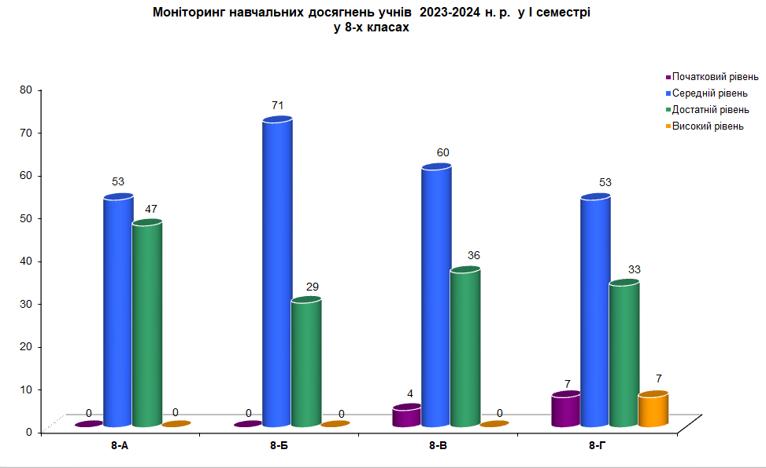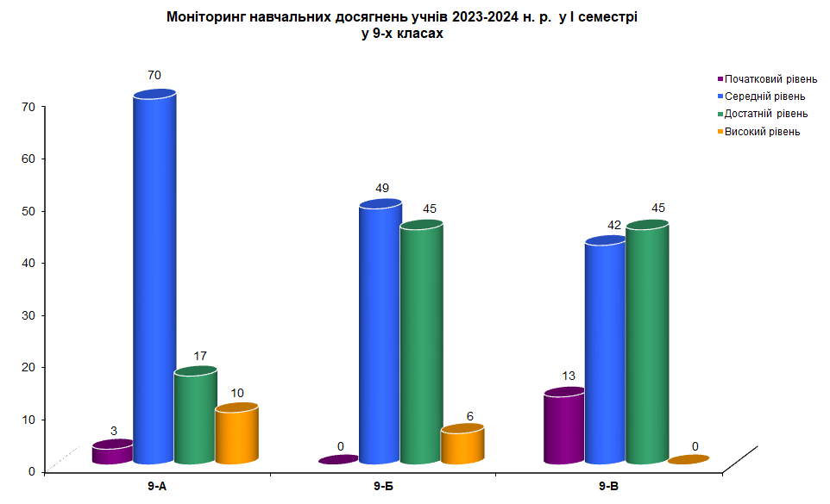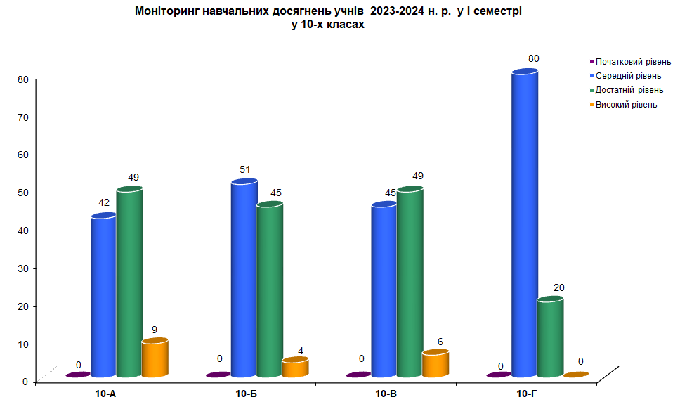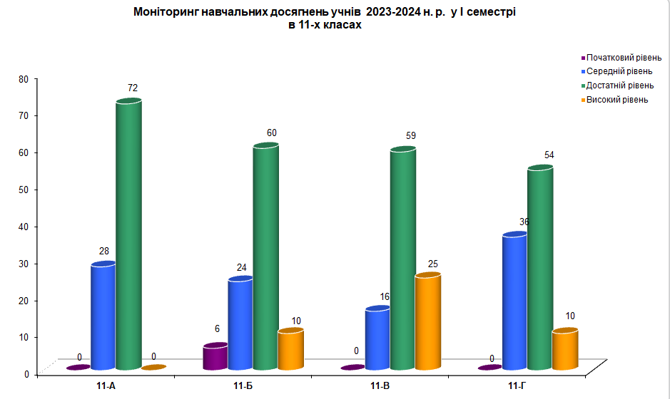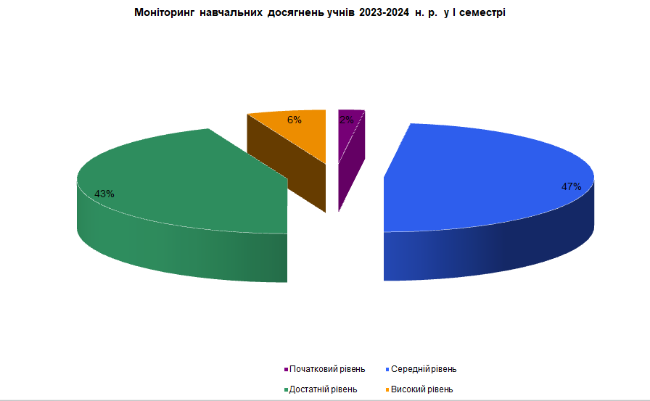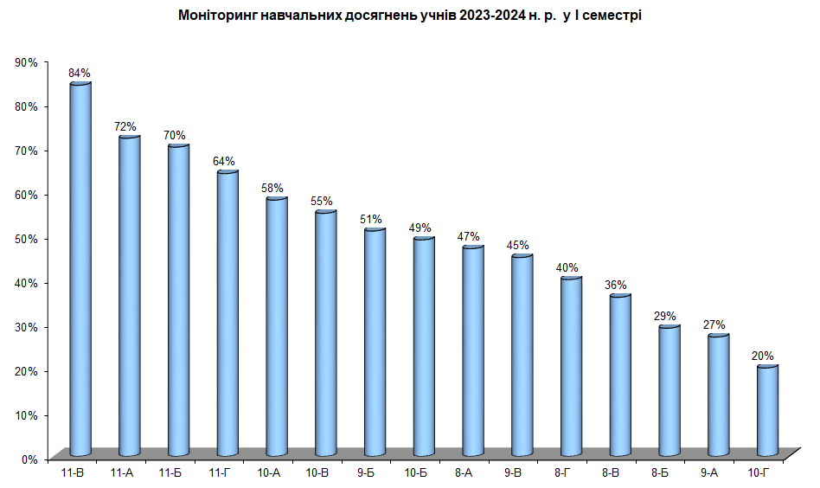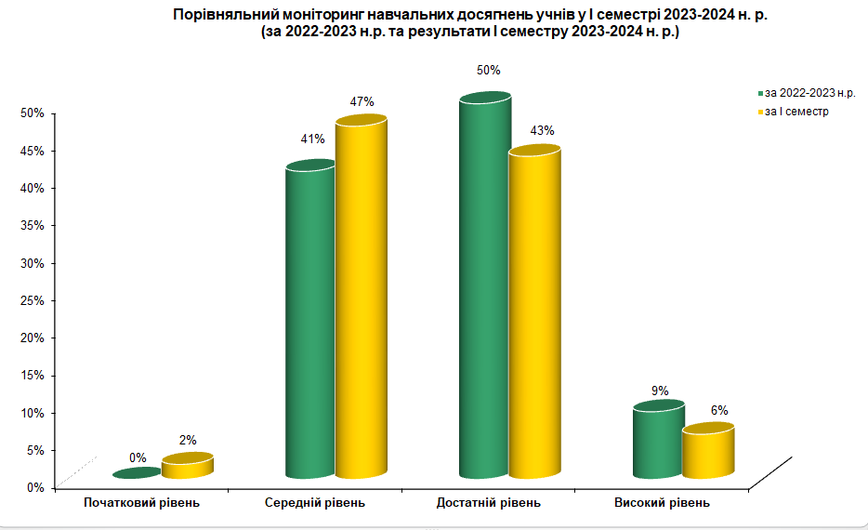

У порівняні з результатами річного оцінювання за 2022-2023 навчального року та І семестру 2023-2024 навчального року якісний показник:

* високого рівня **знизився** із 9% до 6% (Різниця 3%)
* достатнього рівня **знизився** із 50% до 43% (Різниця 7%)
* середнього рівня **підвищився** із 41% до 47% (Різниця 6%)
* низького рівня **підвищився** із 0% до 2% (Різниця 2%)

Середній показник якості знань за результатами 2022-2023 н.р. **був 59%,** а за результатами І семестру 2023-2024 н.р. **становить 49%.**

Відповідно до звітів класних керівників за результатами навчальних досягнень ліцеїстів та на основі моніторингу навчальних досягнень учнів у І семестрі 2023-2024 н.р. маємо рейтинг рівня навчальних досягнень учнів по класах, який вказує, що найкращі показники за І семестр та навчальний рік мають учні 11-В класу, класний керівник Тимченко С.В.; 11-А класу, класний керівник Клочко Н.В.; 11-Б класу, класний керівникЛук’янов І.В.; 10-А класу, класний керівник Рижко О.П.

Найнижчі показники у 10-Г класу, класний керівник Подчуфарова Л.В. та 9-А класу, класний керівник Коротюк А.А.

Рівень якості знань знизився на 10%.

**Рекомендації щодо покращення рівня якості знань учнів:**

1. Здійснити адаптивне коригування календарно-тематичних планів з урахуванням потреби в подоланні освітніх втрат і освітніх розривів.
2. Проводити індивідуальні та групові консультації, факультативи (за окремим графіком).
3. За потреби перерозподілити навчальний час між темами.
4. У роботі з обдарованими дітьми використовувати завдання різних рівнів складності.
5. Провести моніторингові дослідження навчальної успішності учнів за підсумками 2023-2024 навчального року.